14 августа открылся сезон массовой охоты на пернатых
Летне-осенний сезон охоты, стартовавший с охоты бекаса, набирает обороты. Со второй субботы августа (с 14 августа) можно будет охотиться на водоплавающую (кроме гусей) и болотную дичь, а также вальдшнепа, вяхиря, голубя сизого, перепела и фазана. Охота разрешена в светлое время суток следующими способами: из засады, с подхода, с подъезда с маломерных судов без двигателей либо с выключенными двигателями. Разрешается использовать гладкоствольное охотничье оружие и патроны, снаряженные дробью, охотничьих собак всех групп, кроме гончих и борзых. Допускается безружейная охота с ловчими птицами.
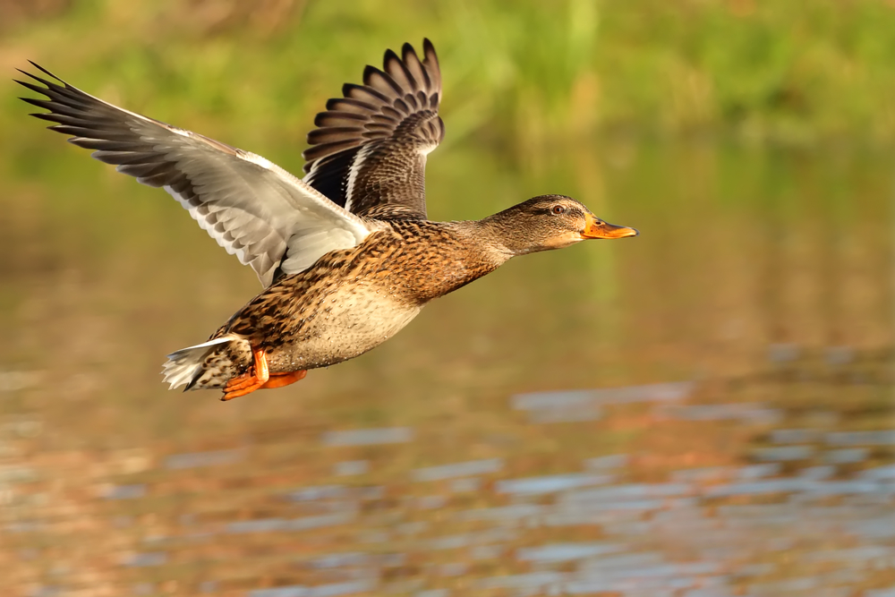
Также со второй субботы августа открывается охота на тетерева. Но поскольку этот вид относится к нормируемым, его добыча осуществляется на основании полученного в охотхозяйстве разрешения и охотничьей путевки к нему. Охотиться можно только в светлое время суток на особей любого пола и возраста, кроме старок (самок, водящих выводок молодых птиц). Способ охоты: ружейный с подхода только с охотничьими собаками – легавыми, спаниелями, ретриверами (с одной собакой – до трех охотников) с применением гладкоствольного охотничьего оружия и патронов, снаряженных дробью.
С первой субботы сентября (4 сентября) будет разрешено добывать рябчика и серую куропатку, а с третьей субботы сентября (18 сентября) – гуся белолобого, гуся-гуменника, гуся серого и канадскую казарку.Продлится летне-осенний сезон охоты на пернатую дичь по второе воскресенье декабря (12 декабря).
Важно! Отправляясь на охоту, неукоснительно соблюдайте правила безопасности, изложенные в главе 12 Правил ведения охотничьего хозяйства и охоты. Основные требования:
- охотникам запрещается производить стрельбу в направлении людей, сельхозживотных, транспортных средств и населенных пунктов, расположенных менее, чем в полукилометре, стрелять на шум, шорох, по неясно видимой цели или в условиях плохой видимости – в сумерках, против солнца, в тумане и т.п.;
- в условиях ограниченной видимости нельзя стрелять по взлетающей птице, находящейся ниже уровня 2,5 метров;
- при охоте с лодки не производить стрельбу через гребцов или других охотников в судне.
Обо всех правонарушениях, совершаемых в природоохранной сфере, вы можете сообщить по телефону доверия 8-02156-5-59-70. мобильные: +375333512061(мтс),+3752982232799(мтс),375297697911(мтс).
Ст. госинспектор Глубокской межрайонной инспекции Д.И.Барило

